MANUAL DE INSTALACION



SISTEMA DE INFORMACION IMCOABHER DESARROLADO POR SICLOUD

INTEGRANTES

JAVIER REYES - FABIAN LOPEZ - ANGEL DURAN –

DANIEL RUIZ - DAVID RINCON

Contenido

INTRODUCCION 3

OBJETIVOS 3

OBJETIVOS ESPESIFICOS 4

REQUERIMIENTOS TÉCNICOS. 5

REQUERIMIENTOS MÍNIMOS DE HARDWARE 5

REQUERIMIENTOS MÍNIMOS DE SOFTWARE 5

HERRAMIENTAS UTILIZADAS PARA EL DESARROLLO 6

INSTALACION LOCAL LAN 7

CONFIGURACION DEL APLICATIVO 10

CREAR BASE DE DATOS EN clever-cloud 13

INSTALACION EN HOSTING 24

RESPALDO DE DATOS 37

## INTRODUCCION

#### Este manual describe los pasos necesarios para cualquier persona que tenga ciertas bases de sistemas y pueda realizar la instalación del aplicativo creado para la administración del inventario dentro del sistema de IMCOABHER.

Es importante tener en cuenta que en el presente manual se hace mención a las especificaciones mínimas de hardware y software para la correcta instalación del aplicativo.

## OBJETIVOS

Brindar la información necesaria para poder realizar la instalación y configuración del aplicativo.

## OBJETIVOS ESPESIFICOS

#### Representar la funcionalidad técnica de la estructura, diseño y definición del aplicativo.

* Definir claramente el procedimiento de instalación del aplicativo.

#### Detallar la especificación de los requerimientos de Hardware y Software necesarios para la instalación de la aplicación.

* Describir las herramientas utilizadas para el diseño y desarrollo del prototipo.

## REQUERIMIENTOS TÉCNICOS.

## REQUERIMIENTOS MÍNIMOS DE HARDWARE

#### Procesador: Core

* + - Memoria RAM: 2 Gigabytes (GB)
    - Disco Duro: 500Gb.

## REQUERIMIENTOS MÍNIMOS DE SOFTWARE

#### Privilegios de administrador

* + - Sistema Operativo: Windows 7/8/8.1 /10

## HERRAMIENTAS UTILIZADAS PARA EL DESARROLLO

PHP

Es un Lenguaje de Programación para trabajar páginas WEB ofreciendo la ventaja de mezclarse con HTML. Las ejecuciones son realizadas en el Servidor y el cliente es el encargado de recibir los resultados de la ejecución. Si el cliente realiza una petición, se ejecuta el intérprete de PHP y se genera el contenido de manera dinámica. Permiteconexión con varios tipos de Bases de Datos como: MySql, Oracle, Postgress, SQL Server, etc. permitiendo aplicaciones robustas sobre la WEB. Este lenguaje de programación puedeser ejecutado en la gran mayoría de sistemas operacionales y puede interactuar con Servidores WEB populares

MYSQL

Es un manejador de Bases de Datos, el cual permite múltiples hilos y múltiples usuarios, fue desarrollado como software libre. Aunque se puede usar sobre varias plataformas es muy utilizado sobre LINUX. Es libre para uso en Servidores WEB.

Ofrece ventajas tales como fácil adaptación a diferentes entornos de desarrollo, Interacción con Lenguajes de Programación como PHP, Java Script y fácil Integración con distintos sistemas operativos

APACHE

Es un Servidor WEB desarrollado por el grupo Apache. Su código fuente se puede distribuir y utilizar de forma libre. Está disponible para diferentes plataformas de Sistemas Operativos entre otros Windows, Linux, Mac y NetWare.

Ofrece ventajas tales como independencia de plataforma, haciendo posible el cambio de plataforma en cualquier momento; creación de contenidos dinámicos, permitiendo crear sitios mediante lenguajes PHP.

Además de ser libre su soporte técnico es accesible ya que existe una comunidad que está disponible en foros, canales IRC y servidores de noticias, donde hay gran cantidad de usuarios disponibles para cuando surge algún problema.

## INSTALACION LOCAL LAN

**Instalacion de xampp**

Descargar al PC el fichero de instalación [https://www.apachefriends.org/xampp-](https://www.apachefriends.org/xampp-files/7.4.7/xampp-windows-x64-7.4.7-0-VC15-installer.exe) [files/7.4.7/xampp-windows-x64-7.4.7-0-VC15-installer.exe](https://www.apachefriends.org/xampp-files/7.4.7/xampp-windows-x64-7.4.7-0-VC15-installer.exe) el cuál se encuentra en la página: <https://www.apachefriends.org/es/download.html> una vez descargado, dar clic sobre él para iniciar la instalación. La instalación se debe hacer con una cuenta de Administrador o con derechos de administrador “al descargar desde este sitio siempre va ha estar php en la ultimar vesion, sin envargo cabe destacar que el entorne de desarrollo debe estar como mínimo desde PHP 7.2 en adelante ”.

Si ya tiene instalado php y quiere saber en que versión de encuentra ejecute desde cmd el comado, php -v

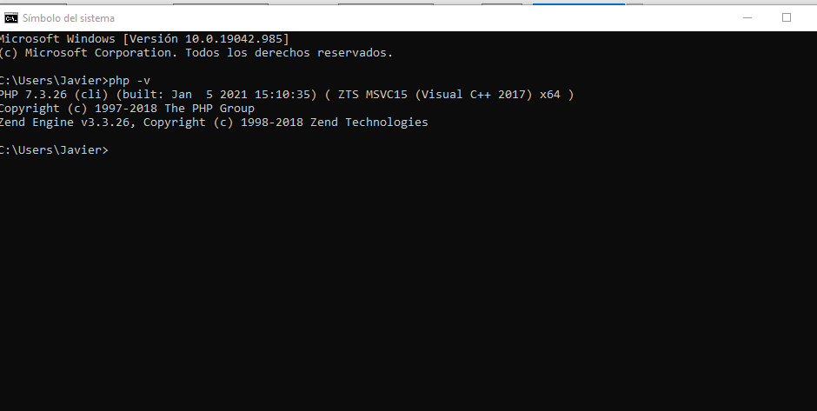

También debe tener en cuenta que “MySQL” este como mínimo en versión 10.4.17-MariaDB

Durante la instalación aparecerán las siguientes pantallas:

La primera ventana que aparecerá es la de bienvenida al Setup Xampp de la instalación, pulsa el botón “Next” para continuar:

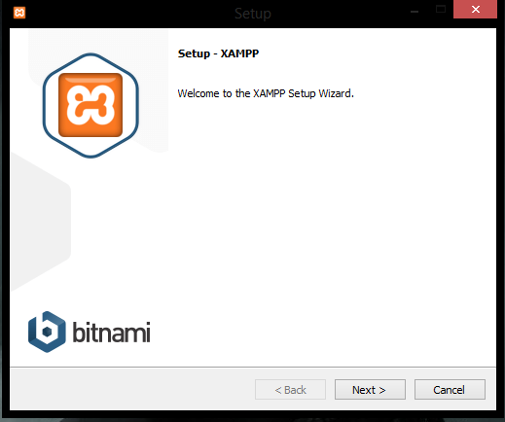

En esta ventana podrá escoger los componentes con los que se van a trabajar, sin embargo, se recomienda dejarlo de forma predeterminada:

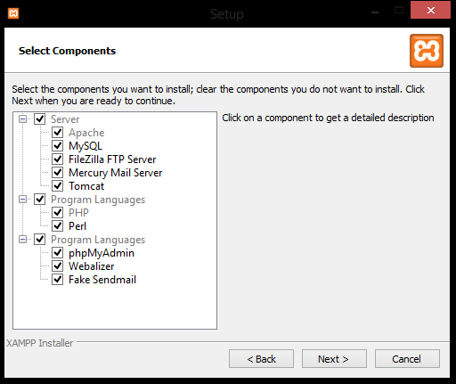

Ahora procederemos a escoger la ruta de instalación (se recomienda dejar la ruta predeterminada):

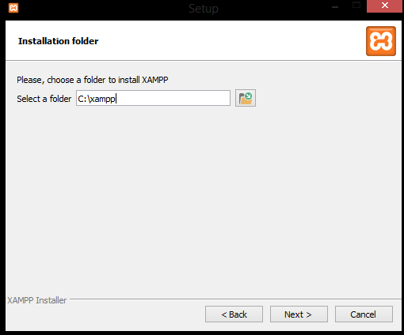

## CONFIGURACION DEL APLICATIVO

Una vez instalado el xampp, vamos a proceder a copiar la carpeta “proyecto” en la ruta de

instalación del xampp. En este caso seria “C:\xampp\htdocs”

Importante la estructura de las carpetas se debe seguir tal cual, para evitar errores, la carpeta se debe llamar “proyecto”.

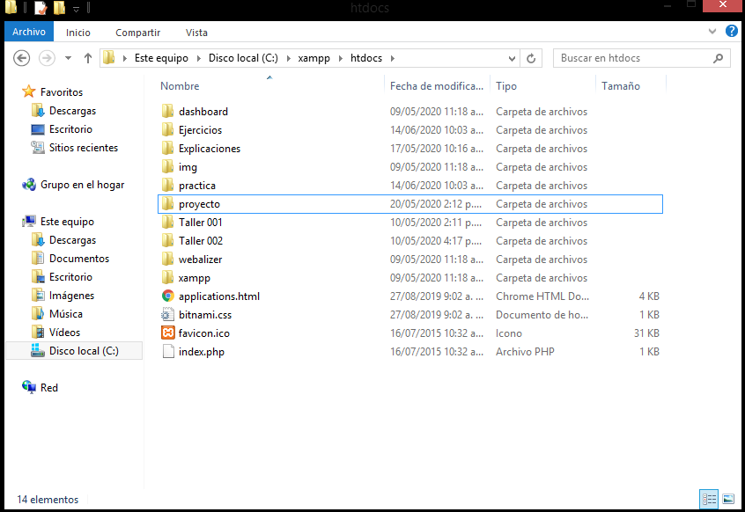

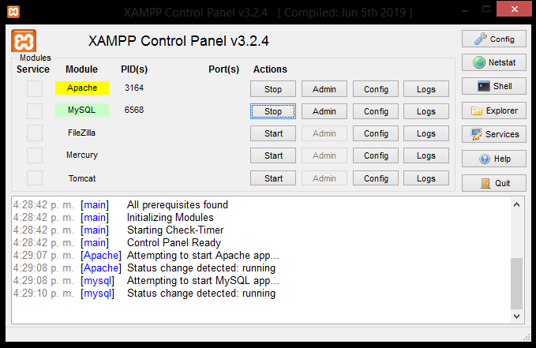Ahora procedemos a verificar que estén activados los servidores de apache y MySQL:

Si desea saber en qué versión se encuentra mysql siga los siguientes pasos

Inicie xampp una vez que apache y mysql estén en verde dar click en el botón Ad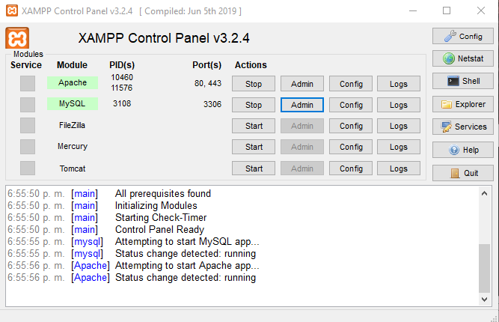

Abrirá el siguiente enlace: <http://localhost/phpmyadmin/>

en la parte derecha encontrara su versión de mariaDB “mysql” recuerde que la misma debe estar como mínimo

en 10.4.17-MariaDB

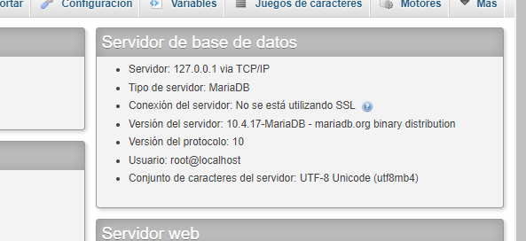

Existen dos tipos de conexiones a base de datos, según modelo de negocio, una local y la otra que está configurada por defecto a clever-cloud., “se puede cambiar de proveedor de base de datos según la necesidad”

En la ruta encuentra la conexión.

## CREAR BASE DE DATOS EN clever-cloud

Si desea crear la base de datos en clever-cloud este es el procedimiento, “de igual forma la base de datos ya está creada en primera estancia dejar la conexión por defecto y no realizar este procedimiento”.

Se realiza registro en

<https://console.clever-cloud.com/>

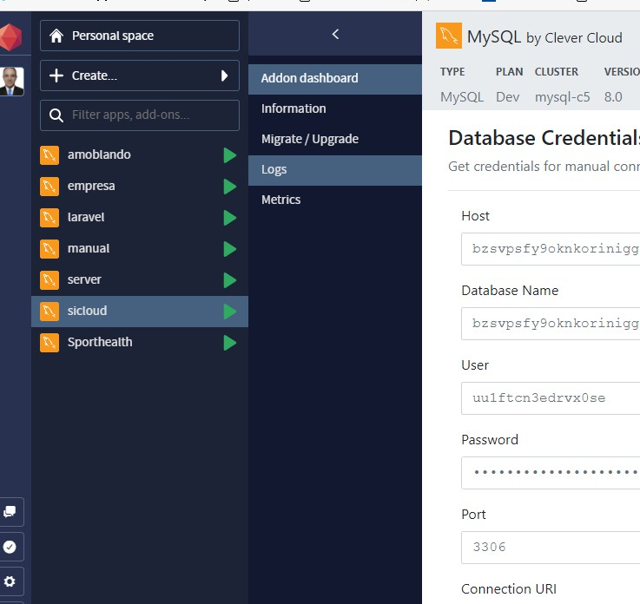Una vez que se realiza el registro desde el perfil se da click en Crear

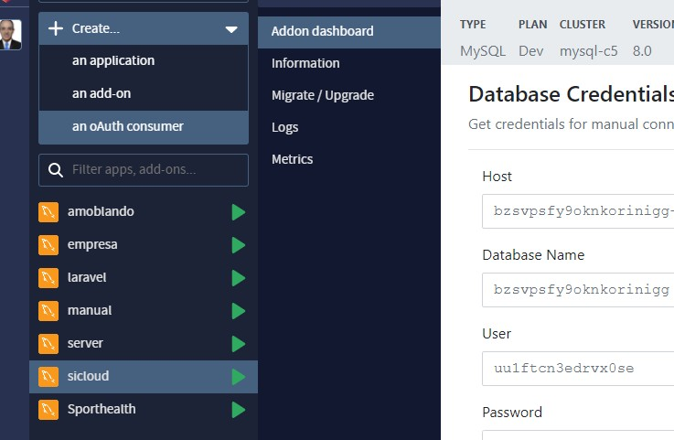Click en an add-on

Seleccionar MySQL

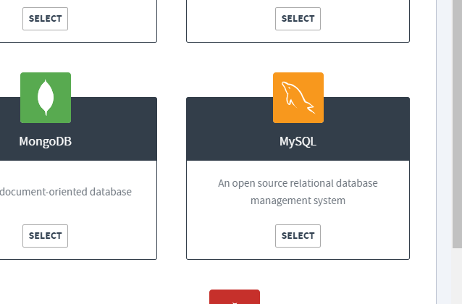

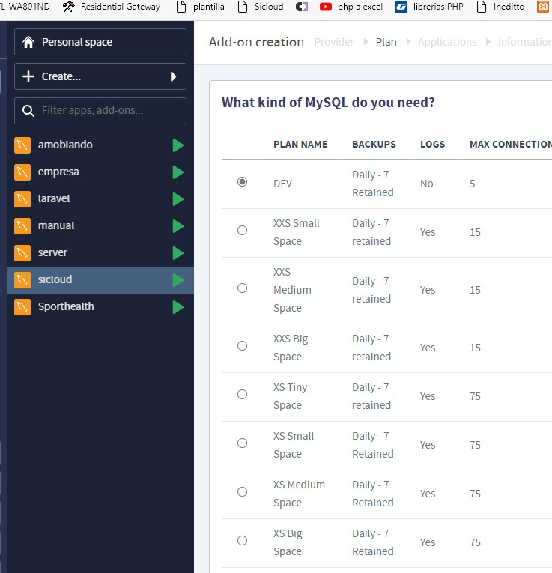Seleccionamos el plan correspondiente.

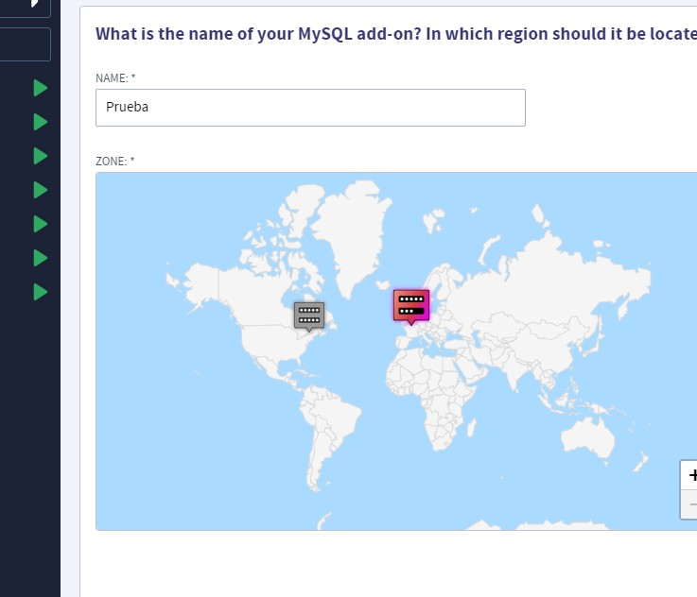Colocamos el name de la base de datos y la ubicación más cercana.

#### Una vez que ya se creó la base de dato corremos el script del sql

#### 

Se colocan las credenciales en la conexión,

Ruta: model->class.conexion.php

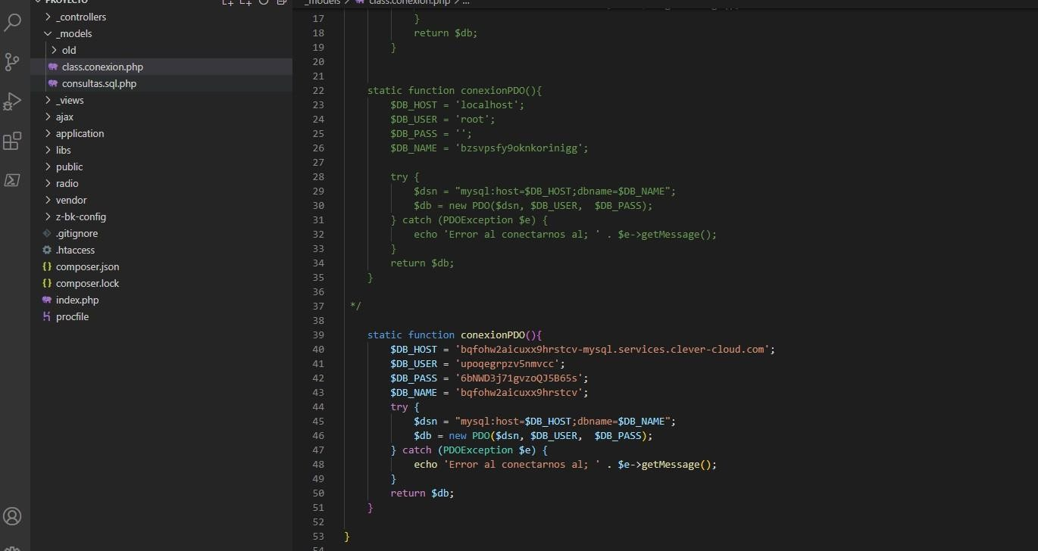

“El instalador por defecto ya tiene una base creada en clever-cloud.com no se recomienda modificar a menos que cuente con los conocimientos suficientes para crear otra base de datos y exportar el script con SQL del instalador”

<?php

class Conexion extends mysqli{ private $DB_HOST = 'localhost'; private $DB_USER = 'root'; private $DB_PASS = '';

private $DB_NAME = 'sicloud'; public function construct(){

parent:: construct($this->DB_HOST, $this->DB_USER, $this->DB_PASS, $this-

>DB_NAME);

$this->set_charset('utf-8');

$this->connect_errno ? die('Error en la conexion'. mysqli_connect_errno()): $m = 'conectado ;D';

}

}?>

#### Se exporta el script de la base de datos que encontrara en el instalador Click en importar

Elegir archivo

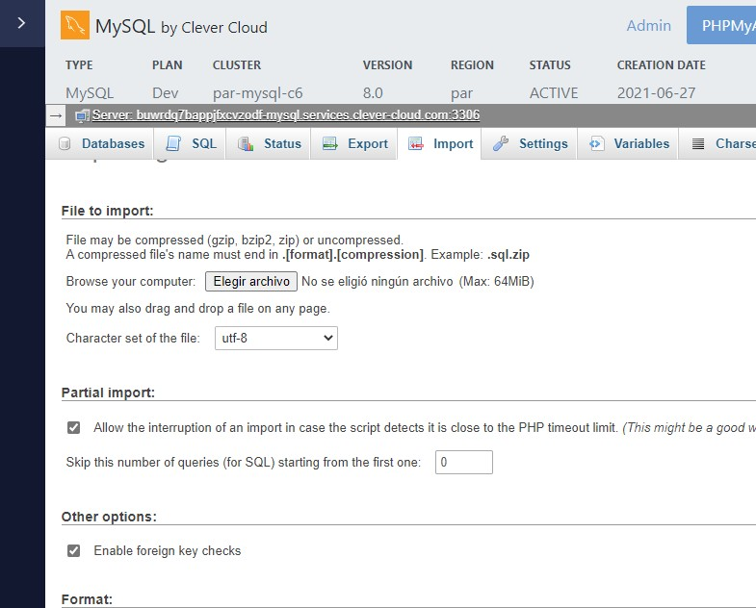

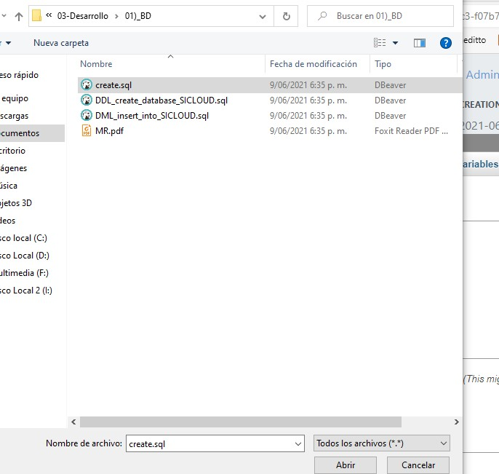

## INSTALACION EN HOSTING

1. instalar git

Url: [Git - Downloads (git-scm.com)](https://git-scm.com/downloads)

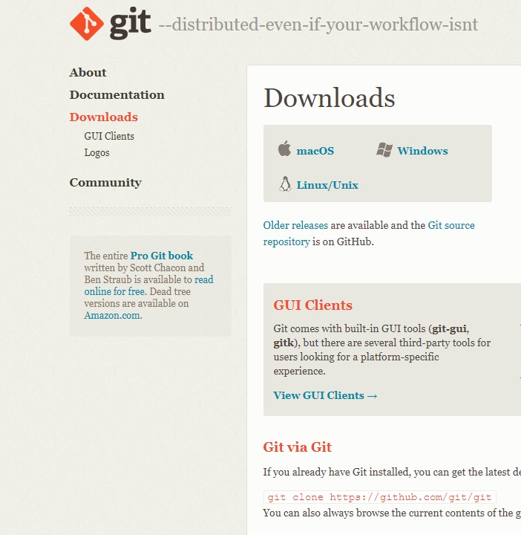

2)Instalar heroku

Links de descarga

[The Heroku CLI | Heroku Dev Center](https://devcenter.heroku.com/articles/heroku-cli)

[GitHub Desktop | Simple collaboration from your desktop](https://desktop.github.com/)

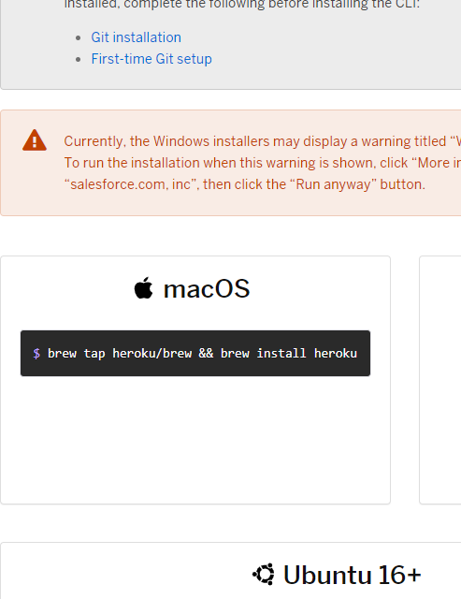

Siguiente y aceptar

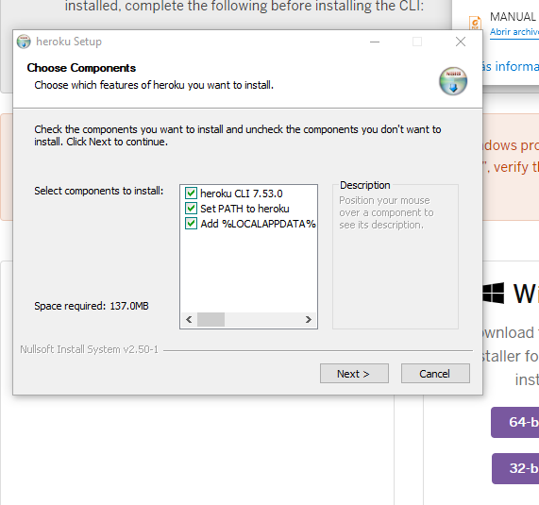

Siguiente y aceptar

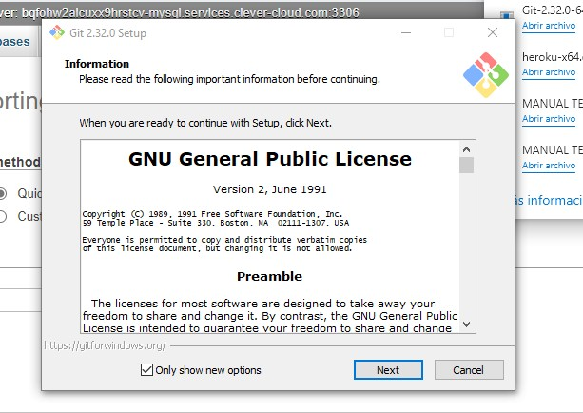

Ya que se realizo el registro en Github Crear un proyecto nuevo

Abrimos la terminal de git

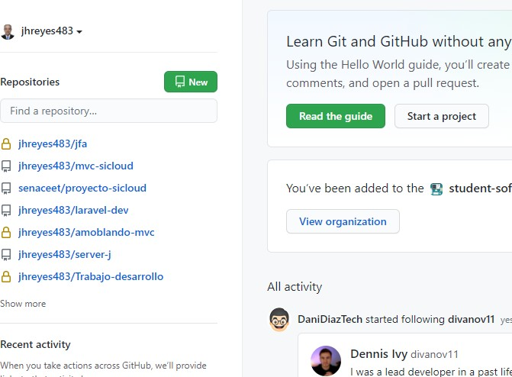

Se ejecuta el comando

*Heroku login*

Se coloca las credenciales del registro de heroku

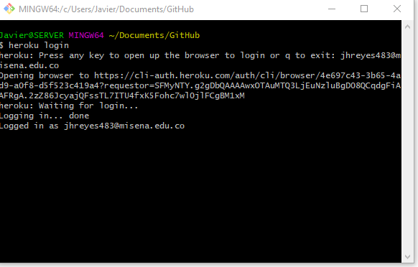

Una vez que se realiza el login se ejecuta el comando para crear el proyecto

*heroku git:remote -a mvc-sicloud*

Ya en este punto se puede hacer commit desde la app de escritoria de git y para sublirlo a heroku.

Abrir la consola de Git desde la ubicación de proyecto github, nomalmente se encuentra en

%user%Documentos/github/” nombre de proyecto en git”

Deberá copiar la carpeta del instalador en esta ubicación y realizar el commit.

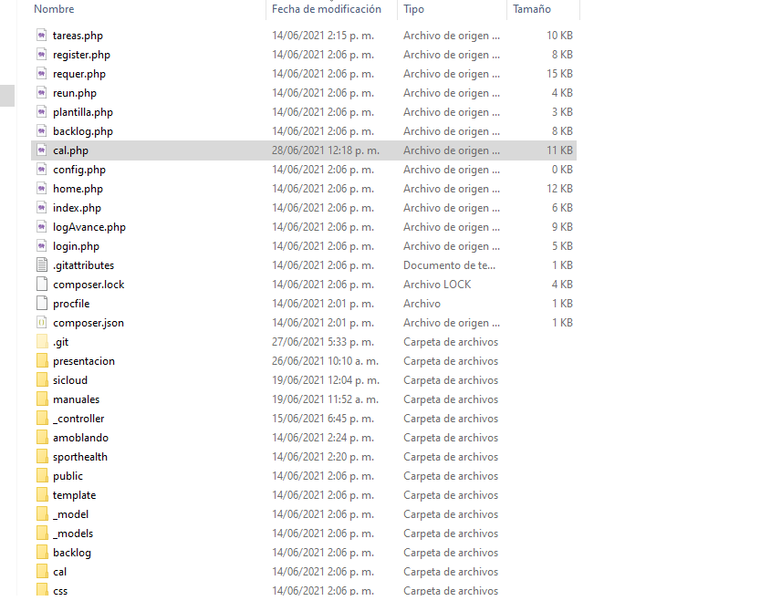

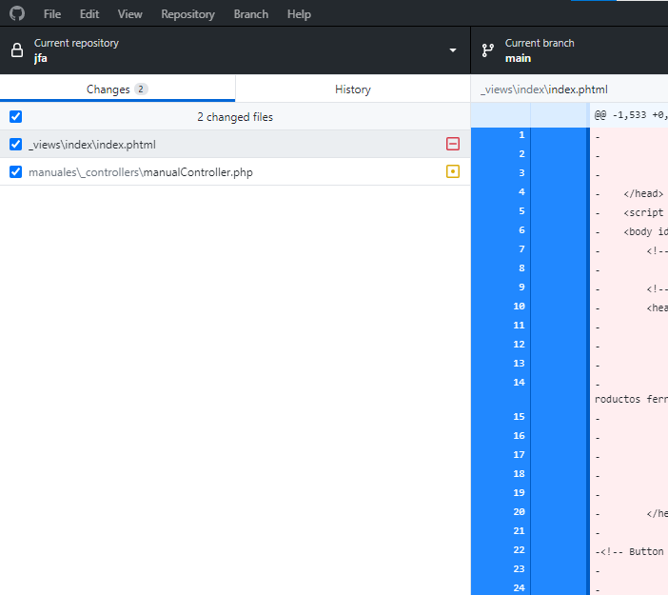

Una vez ya realizo el commit ejecuta el comando en consola de git

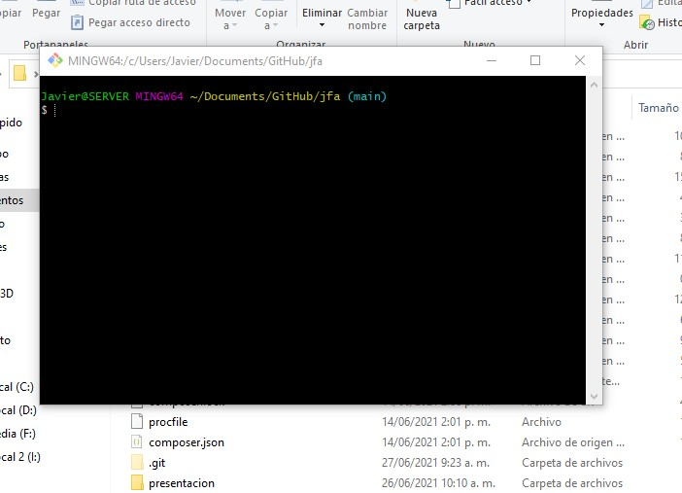

Una vez ya realizo el commit ejecuta el comando en consola de git

git push heroku main

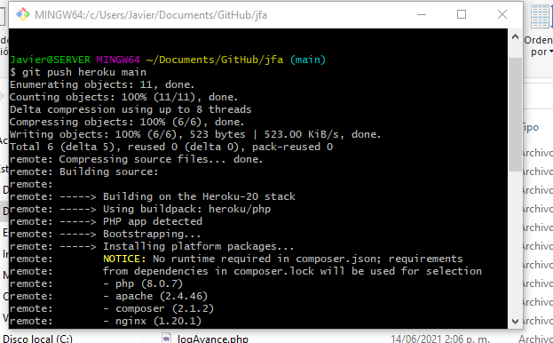

En este punto el aplicativo ya se encuentra en el hosting, ejecute el comando

Heroku open el aplicativo se abrirá desde el navegador esa el la url del sitio web



Ya podrá ingresar hacer registro correspondiente

Rol por defecto “se deben eliminar en producción”

**Login Sicloud**

**Administrador**

Correo: [admin@desarrollador.com](mailto:admin@desarrollador.com) Contraseña: admin*

**Bodega**

Correo: [bodega@desarrollador.com](mailto:bodega@desarrollador.com) Contraseña: bodega*

**Supervisor**

Correo: [supervisor@desarrollador.com](mailto:supervisor@desarrollador.com) Contraseña: supervisor*

**Ventas**

Correo: [ventas@desarrollador.com](mailto:ventas@desarrollador.com) Contraseña: ventas*

**Proveedor**

Correo: [proveedor@desarrollador.com](mailto:proveedor@desarrollador.com) Contraseña: proveedor*

**Cliente**

Correo: [cliente@desarrollador.com](mailto:cliente@desarrollador.com) Contraseña: cliente*

Creación de base de datos en clevercloud <https://console.clever-cloud.com/>

Si los estilos no cargan se debe dar en ctr + u, se hace click en cualquier enlace de css y aparece un mensaje donde solicita validar confianza.

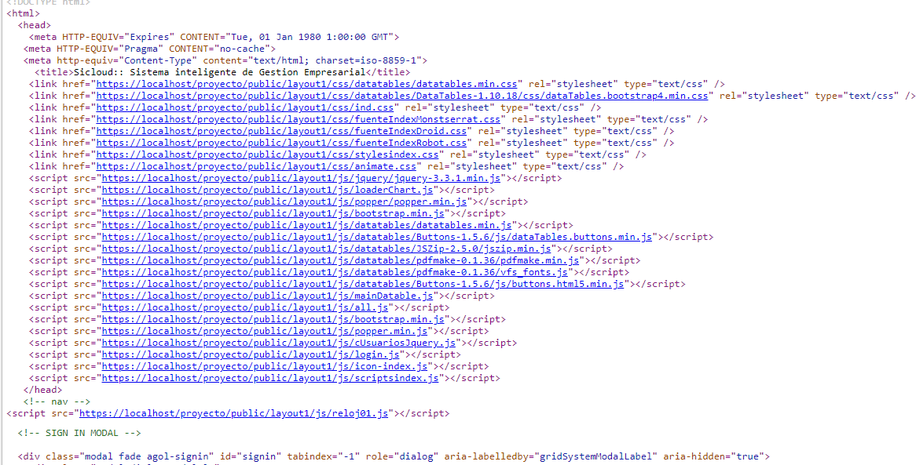

Una vez que se da click un link el navegado asimila como sitio confiable ya carga los css

Volver a ingresar a la URL <http://localhost/proyecto/>

* 1. Servidor activo

## RESPALDO DE DATOS

Para realizar los respaldos de información, de igual forma en caso de adquirir el servicio de pago en banco de datos normalmente el proveedor, da la posibilidad de automatizar este proceso, cada cierto tiempo el mismo puede realizar el respaldo de la base de datos de manera automática, consulte con su proveedor.

Si su elección es hacer la copia de manera manual, se sugiere establecer un plan de ejecución con una periodicidad no mayor a un mes como factor mínimo en estos BKs, a continuación, indicamos el proceso:

Se ingresa a phpMyadmin ya sea en local por xamp o clever-cloud “provedor de DB”, selecciona la base de datos, damos click en exportar.

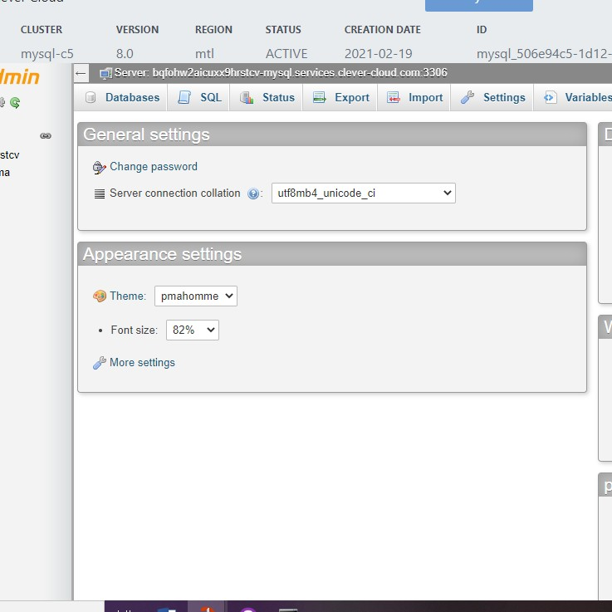

Click en Go

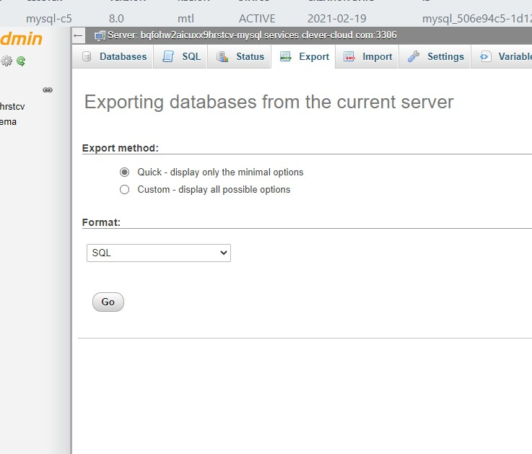

El navegador descarga el bk correspondiente, el cual usted ira almacenando se sugiere colocar en el nombre fecha y hora de la descargar

En caso de requerir recuperar la base de datos a un punto anterior “RollBack” deberá seleccionar la fecha que desea restaurar

e importarla como muestra la imagen.

Click en importar

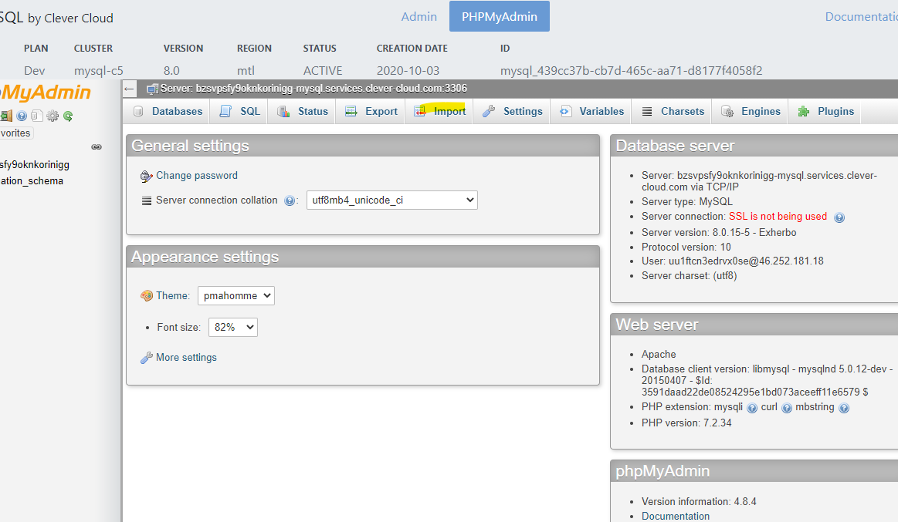

Click en elegir archivo

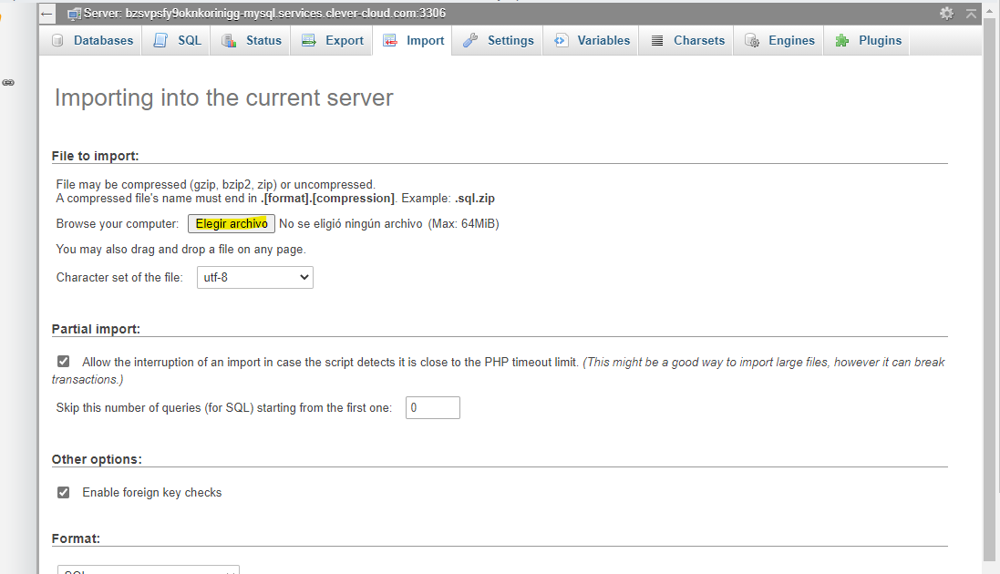

Selecciona la ubicación donde tiene el BK y click en abrir, siguiente y restaurar

